## Cvičení dětí - Jarní prázdniny - Sokol NehvizdyVýsledek obrázku pro VČELIČKY

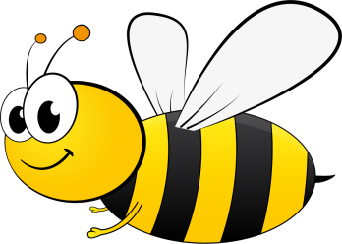 Téma:

TŘÍDA VČELKY 1. C

TÝDENNÍ PLÁN: 44. TÝDEN 27. - 30. června 2022

JMÉNO:

**INFORMACE PRO RODIČE**

|  |
| --- |
| **Vážení rodiče,**    je tady konec školního roku a s ním i několik důležitých bodů, které musíme před prázdninami stihnout a udělat.  **PONDĚLÍ: 27. 6. s sebou: aktovku, svačinu, pití ……do 11:30**   * Děti si odnesou učebnice do 2. třídy (mít s sebou aktovku) * Děti si odnesou krabici a košíček (nevyhazovat, pomůcky z košíčku budeme využívat i ve 2. třídě) – mít s sebou velkou papírovou nebo igelitovou tašku * Děti si odnesou polštářek * Vrácení klíčů od šatny (**ztracený klíč 50 Kč – pošlete po dětech**) * Vyklidit skříňky a odnést vše i bačkory * V 8:30 odměňování žáků třídy panem ředitelem (děti hlasovaly ve třídě)   **ÚTERÝ: 28. 6. s sebou batůžek, svačina, pití, penál…..do 11:30**   * PASOVÁNÍ NA ČTENÁŘE – plnění úkolů po škole * ZAHRADNÍ SLAVNOSTI - 16:00 – 20:00 NA ZAHRADĚ ŠKOLY   **STŘEDA: 29. 6. s sebou batůžek, svačina, pití, penál…..do 11:30**   * Úklid třídy na prázdniny * Hry a aktivity ve třídě i venku podle počasí   **ČTVRTEK: 30. 6. s sebou složku na vysvědčení**   * 8:00 – 9:00 PŘEDÁVÁNÍ VYSVĚDČENÍ * 9:00 odvádění žáků 9. tříd ze školy * Odchod ze školy 9:30 (čekejte na děti před školou), kdo půjde do družiny, můžete si děti vyzvednout kdykoliv☺, nezapomeňte dětem odhlásit oběd, pokud nebudou zůstávat ve škole   **HURÁ NA PRÁZDNINY, užijte si je s dětmi naplno a jen s krásnými zážitky☺.**  **Pohodový a klidný týden!**  **Ilona Zapletalová, Tereza Doudová, Jana Ullmannová, Lenka Konhefrová** |

**PŘEDMĚT UČIVO HODNOCENÍ ŽÁKA UČITELE**

|  |  |  |
| --- | --- | --- |
| **Výsledek obrázku pro BEE** |  | Výsledek obrázku pro bee and drawVýsledek obrázku pro bee and draw  Výsledek obrázku pro bee and draw**30** |
| **Výsledek obrázku pro BEE** |  |  |
| **Výsledek obrázku pro bee and number** |  |  |
| **Výsledek obrázku pro bee and flower** |  |  |
| **Výsledek obrázku pro BEE** |  |  |
| **Včelky – miniškolka v angličtině - Ententyky.cz - Plno rad, kde si hrát** |  | Výsledek obrázku pro bee and drawVýsledek obrázku pro bee and draw |

**KRITÉRIA PRO HODNOCENÍ**: VYBARVENÝ OBRÁZEK = **ZVLÁDÁM**

NEVYBARVENÝ OBRÁZEK = **UČÍM SE**

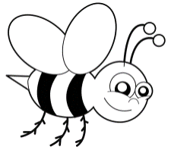 Jak se mi ve škole daří V CHOVÁNÍ

LÍBILO SE MI_________________________________

NAUČIL/A JSEM SE ____________________________

MÁM RADOST Z/ŽE ____________________________